**Муниципальное казенное общеобразовательное учреждение**

**«Плодовская средняя общеобразовательная школа»**

**Бахчисарайского района Республики Крым**

Сценарий внеклассного мероприятия районного семинара учителей русского языка и литературы

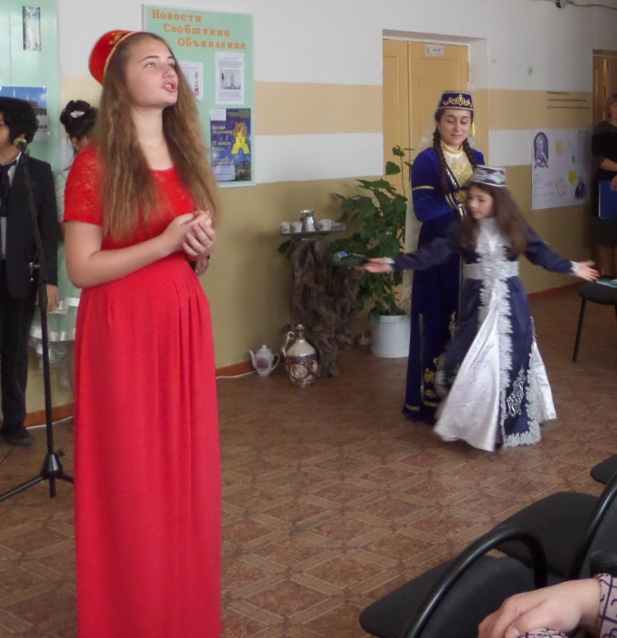

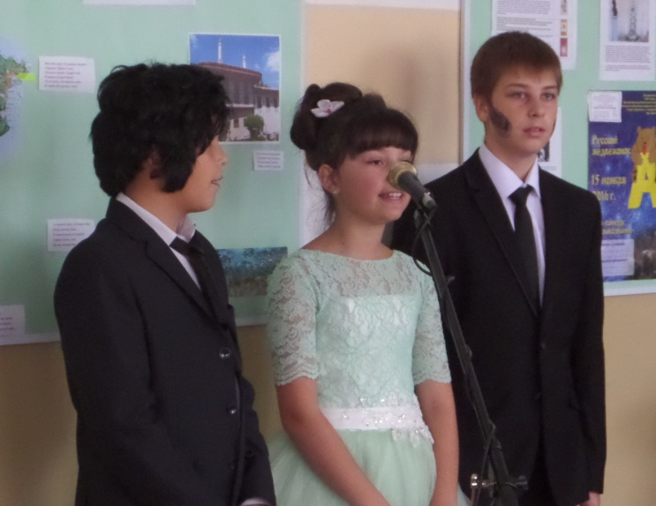***«Прекрасны вы, брега Тавриды…»***

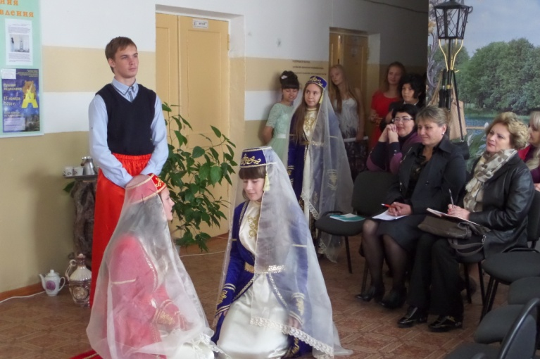**Подготовила:** учитель русского языка и литературы

МКОУ «Плодовская СОШ»

Эмирсалиева Гульнар Нуриевна

**с. Плодовое**

**12.10.2016г.**

**Тема: «Прекрасны вы, брега Тавриды…»**

**Цель:**

* приобщать школьников к ценностям художественной литературы;
* расширять знания о творчестве А.С. Пушкина;
* расширять словарный запас обучающихся;
* совершенствовать выразительность чтения и умения слушать;
* расширить представление о Крыме как о ландшафтном и историко-культурном заповеднике;
* воспитание патриотических чувств, толерантности и уважения к этническому многообразию населения Крыма;
* воспитание любви к родному краю, чувства патриотизма.

**Оборудование:** презентация «Прекрасны вы, брега Тавриды…»

**Действующие лица:**

А.С.Пушкин – Абдураманов Решат

Н.Н.Раевский – Германчук Андрей

Мария Раевская – Рахимова Эвелина

**СЦЕНАРИЙ МЕРОПРИЯТИЯ:**

1. **Слово учителя о проекте «Крым литературный»**

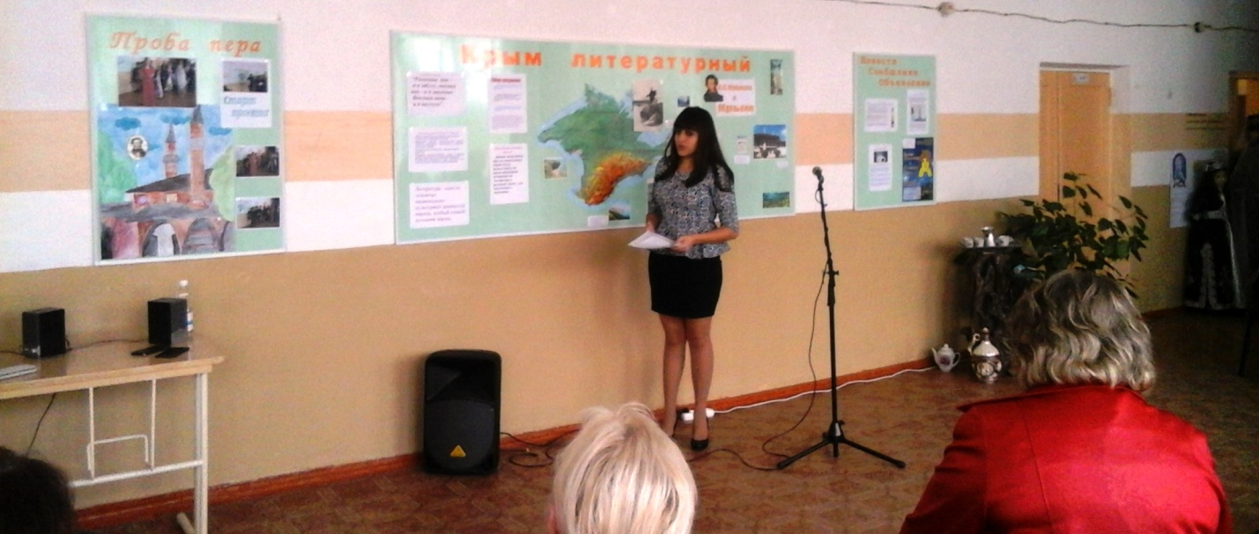

1. **Путешествие по Крыму с А.С.Пушкиным**

***Учитель:*** Сегодня мы вас приглашаем отправиться в путешествие по нашему родному Крыму вместе с Александром Сергеевичем Пушкиным, генералом Николаем Николаевичем Раевским и его дочерью Марией.

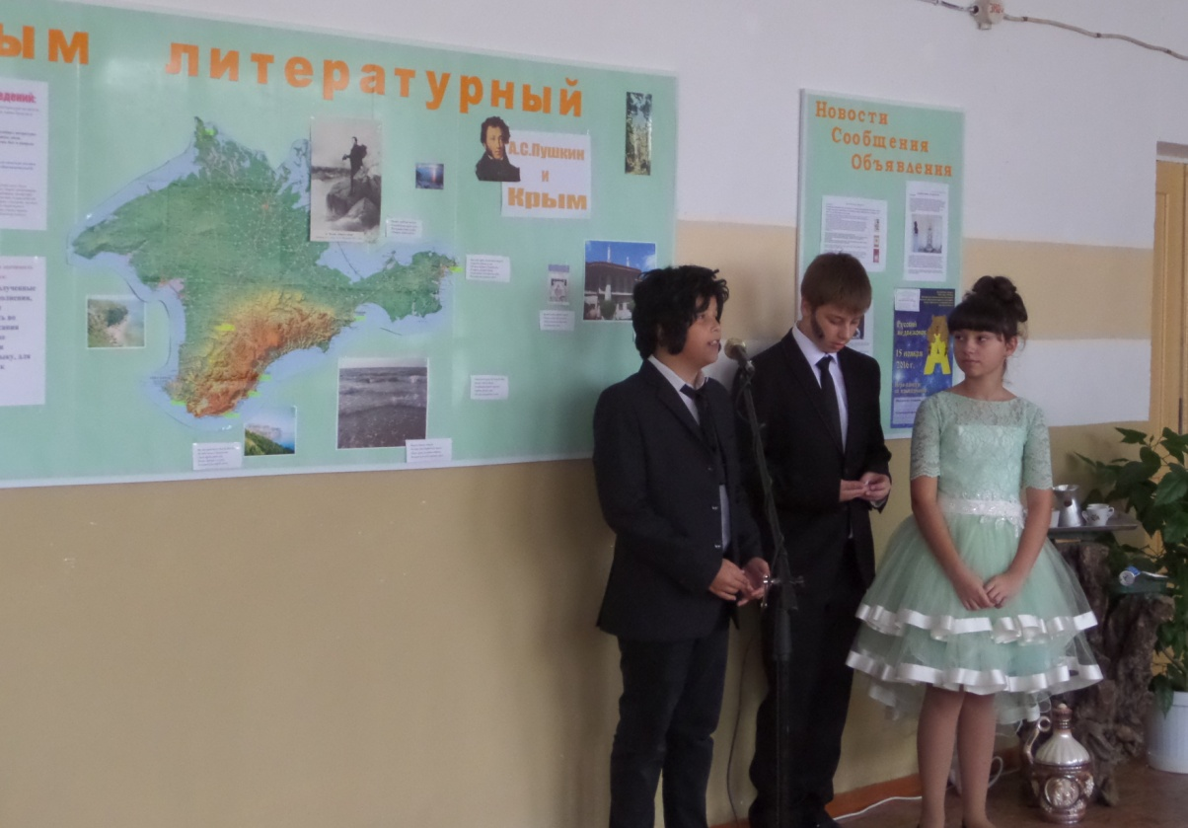

***Абдураманов Решат (А.С.Пушкин)***

Путешествие по Крыму стало особо значимым в моей жизни и поэтической судьбе. Я провёл в Крыму месяц, в Гурзуфе — почти три недели, которые стали не только отдыхом в кругу семейства Раевских, но и плодотворным творческим периодом.

***Рахимова Эвелина (Мария Раевская)***

Поэт признавался, что прекрасные брега Тавриды вернули ему вдохновение. В доме Ришелье, где теперь располагается Музей Пушкина, Александр Сергеевич пережил счастливейшие минуты жизни. Сюда он мысленно возвращался не раз: «Златой предел!.. К тебе летят желания мои!».

***Германчук Андрей (Н.Н.Раевский)***

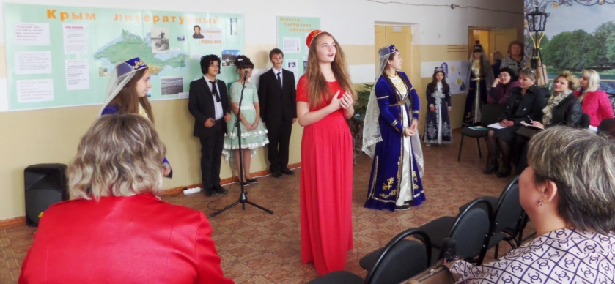Десятки стихотворений, поэмы «Кавказский пленник», «Бахчисарайский фонтан», «Таврида» пронизаны крымскими впечатлениями. В одном из последних писем из Гурзуфа поэт связывает с этим местом замысел знаменитого романа: «Там колыбель моего „Онегина“. Восхищение первозданной красотой крымской природы отражено во многих произведениях поэта. А есть ещё и крымская лирика, вся напоённая воздухом моря и гор.

***Деревянская Дарья***

Прекрасны вы, брега Тавриды,

Когда вас видишь с корабля,

При свете утренней Киприды,

Как вас впервой увидел я;

Вы мне предстали в блеске брачном:

На небе синем и прозрачном

Сияли груды ваших гор,

Долин, деревьев, сел узор

Разостлан был передо мною.

А там, меж хижинок татар…

Какой во мне проснулся жар!

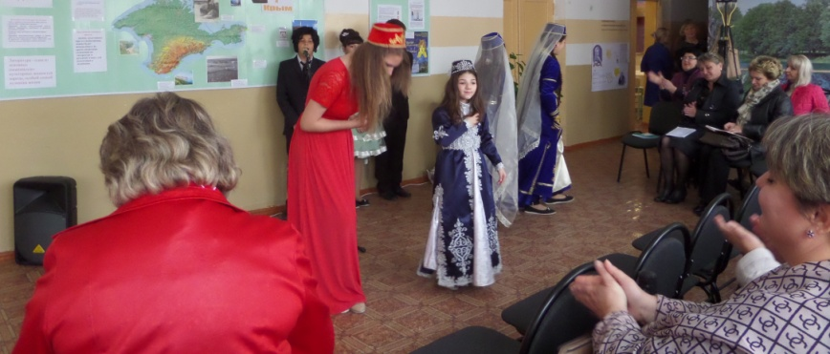Какой волшебною тоскою

Стеснилась пламенная грудь!

Но, муза! прошлое забудь.

Поклонник муз, поклонник мира,

Забыв и славу, и любовь,

О, скоро вас увижу вновь,

Брега веселые Салгира;

Приду на склон приморских гор,

Воспоминаний тайных полный,

И вновь таврические волны

Обрадуют мой жадный взор.

Волшебный край, очей отрада!

Все живо там: холмы, леса,

Янтарь и яхонт винограда,

Долин приютная краса,

И струй, и тополей прохлада —

Все чувство путника манит

Когда, в час утра безмятежный,

В горах, дорогою прибрежной,

Привычный конь его бежит,

И зеленеющая влага

Пред ним и блещет и шумит

Вокруг утесов Аю-Дага…

***Абдураманов Решат (А.С.Пушкин)***

Я вижу берег отдалённый, Земли полуденной волшебные края

Эти строки родились, когда я переправлялся через Керченский пролив на крымскую землю 27 (по новому стилю) августа 1820 года. Керчь — первый город, который увидел я, путешествовуя с семьёй генерала Николая Раевского.

***Рахимова Эвелина (Мария Раевская)***

Из Керчи мы приехали по почтовому тракту вечером 28 августа в Феодосию. Нас разместили в загородном доме градоначальника Семёна Броневского.

***Германчук Андрей (Н.Н.Раевский)***

Погостив у моего гостеприимного сослуживца по Кавказу, мы отправились 30 августа морем на корвете «Або» в Гурзуф.

***Абдураманов Решат (А.С.Пушкин)***

Ночью на корабле написал я Элегию

***Резниченко Андрей***

Погасло дневное светило;  
На море синее вечерний пал туман.  
Шуми, шуми, послушное ветрило,  
Волнуйся подо мной, угрюмый океан.  
Я вижу берег отдаленный,  
Земли полуденной волшебные края;  
С волненьем и тоской туда стремлюся я,  
Воспоминаньем упоенный...  
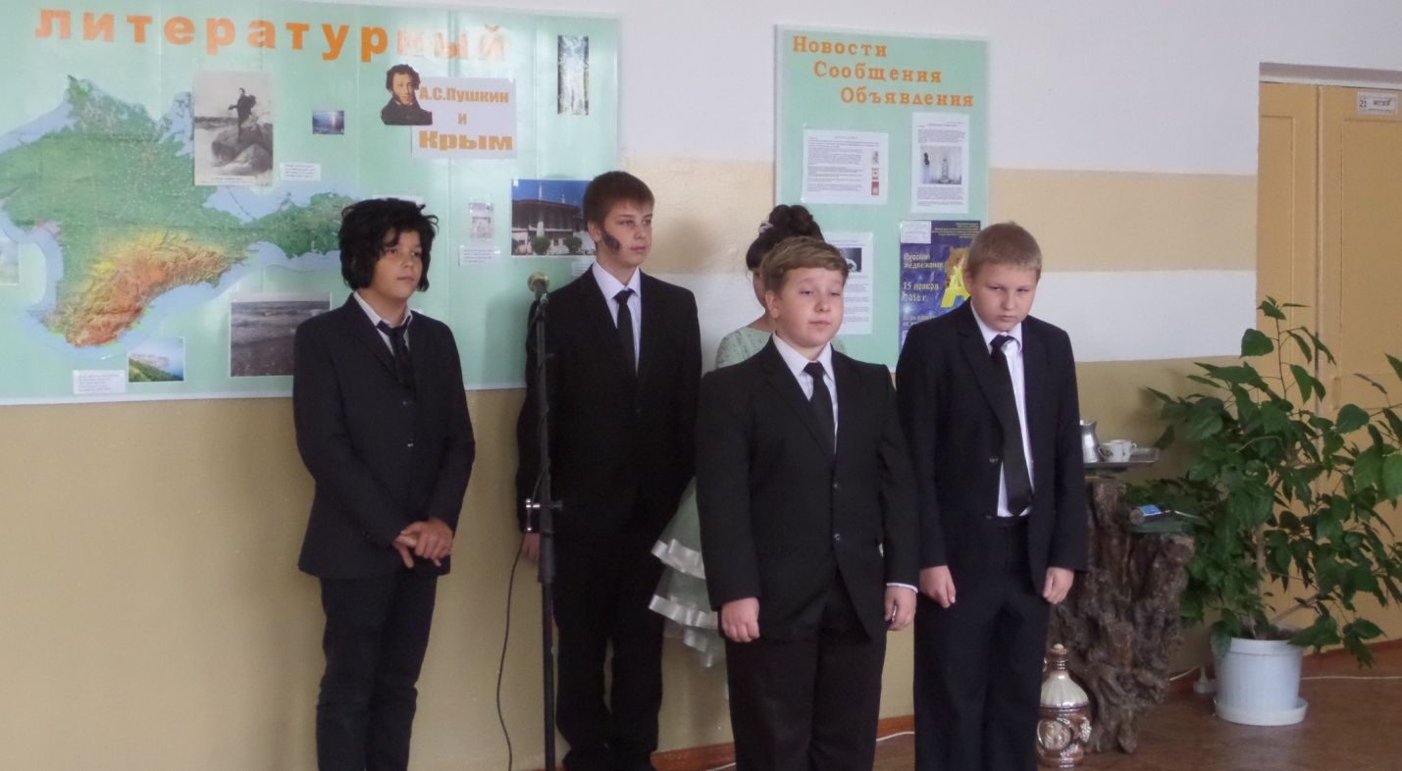

***Шевляков Ростислав***

Где легкокрылая мне изменила радость  
И сердце хладное страданью предала.  
Искатель новых впечатлений,  
Я вас бежал, отечески края;  
Я вас бежал, питомцы наслаждений,  
Минутной младости минутные друзья;  
И вы, наперсницы порочных заблуждений,  
Которым без любви я жертвовал собой,  
Покоем, славою, свободой и душой,  
И вы забыты мной, изменницы младые,  
Подруги тайные моей весны златыя,  
И вы забыты мной... Но прежних сердца ран,  
Глубоких ран любви, ничто не излечило...  
Шуми, шуми, послушное ветрило,  
Волнуйся подо мной, угрюмый океан...

***Абдураманов Решат (А.С.Пушкин)***

Я любил, проснувшись ночью, слушать шум моря и заслушивался целые часы. Я просыпался обычно раньше всех и по тропинке, посыпанной морской галькой, спускался к морю, прогуливался среди оливковых деревьев, полосой протянувшихся вдоль всего берега. Именно здесь однажды утром мне явилась прекрасная дочь морского бога Нерея:

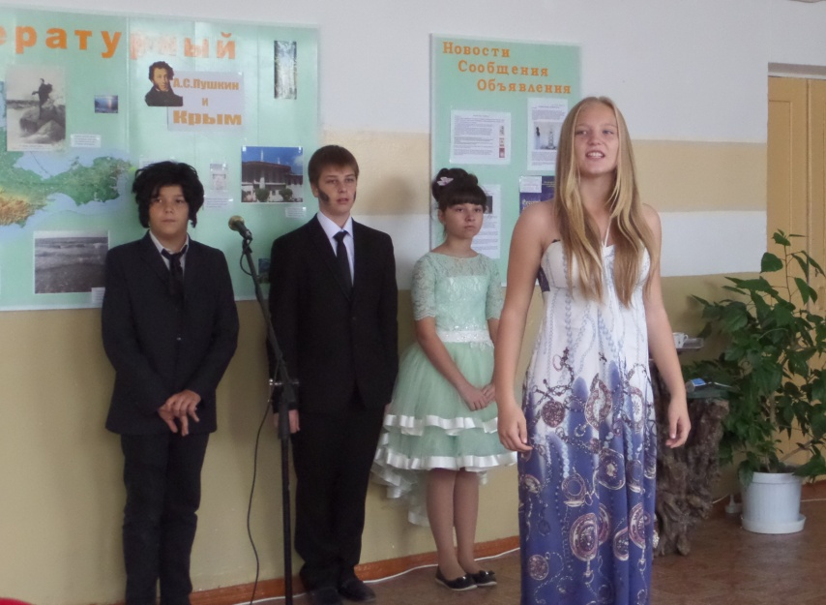***Петрова Ольга***  
Среди зелёных волн, лобзающих Тавриду,  
На утренней заре я видел Нереиду.  
Сокрытый меж олив, едва я смел дохнуть:  
Над ясной влагою полубогиня грудь  
Младую, белую, как лебедь, воздымала  
И пену из власов струёю выжимала

***Рахимова Эвелина (Мария Раевская)***

Поездка в Гурзуф стала поводом для написания стихотворения «Кто видел край, где роскошью природы…», созданного в 1821 году.

***Абдураманов Решат (А.С.Пушкин)***

Это произведение создает определенное настроение и настраивает на лирический лад. Ведь я, описывая крымские красоты и делясь с читателями впечатлениями от своей поездки, адресую вам вопрос: «Скажите мне: кто видел край прелестный, где я любил, изгнанник неизвестный?».

***Ивах Григорий***

Кто видел край, где роскошью природы

Оживлены дубравы и луга,

Где весело шумят и блещут воды

И мирные ласкают берега,

Где на холмы, под лавровые своды,

Не смеют лечь угрюмые снега?

Скажите мне: кто видел край прелестный,

Где я любил, изгнанник неизвестный?

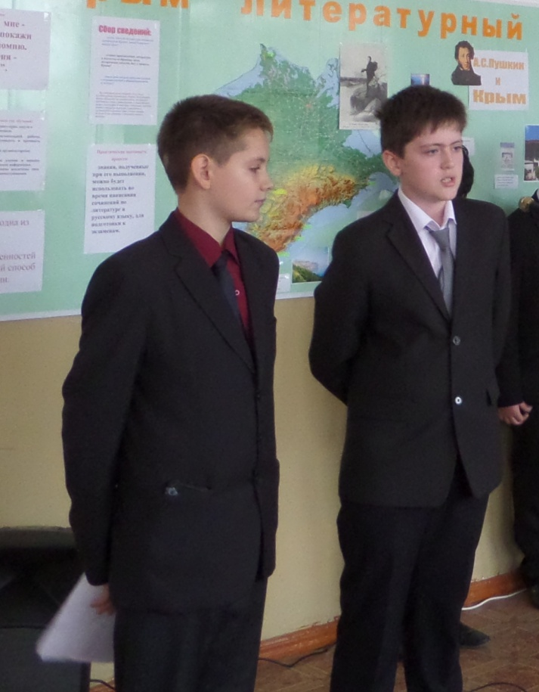Златой предел, любимый край Эльвины!

Туда летят желания мои.

***Касьянов Артур***

Я помню гор прибрежные стремнины,

Прозрачных вод веселые струи,

И тень, и шум, и красные долины,

Где бедные простых татар семьи,

Среди заботь и с дружбою взаимной,

Под кровлею живут гостеприимной.

Все мило там красою безмятежной,

Все путника пленяет и манить,

Как в ясный день дорогою прибрежной

Привычный конь по склону гор бежит.

Повсюду труд веселый и прилежный

Сады татар и нивы богатит,

Холмы цветут, и в листьях винограда

Висит янтарь, ночных пиров отрада.

***Германчук Андрей (Н.Н.Раевский)***

Мы проплыли мимо Алушты, любуясь её окрестностями.

***Абдураманов Решат (А.С.Пушкин)***

Я посещал увиденные с моря места во время конных прогулок, которые я совершал из Гурзуфа.

***Рахимова Эвелина (Мария Раевская)***

В Алупке мы пробыли один день и отправились верхом на лошадях в Байдары.

***Германчук Андрей (Н.Н.Раевский)***

В Байдарской долине мы переночевали в селе Орлином. Из горного села мы отправились в [Георгиевский монастырь](http://crimeanblog.blogspot.ru/2007/11/blog-post_1301.html) на [мысе Фиолент](http://crimeanblog.blogspot.ru/2010/01/fiolent.html).

***Рахимова Эвелина (Мария Раевская)***

Дальше дорога лежала в Бахчисарай.

***Германчук Андрей (Н.Н.Раевский)***

Из Бахчисарая мы направились в Симферополь, где остановились в доме профессора Дессера.

***Абдураманов Решат (А.С.Пушкин)***

Двадцать шестого сентября я отправился через уездный город Перекоп в Одессу, затем к новому месту службы в Кишинёв.

А сейчас мы вам представляем инсценировку моей поэмы «Бахчисарайский фонтан»

1. **Инсценировка поэмы А.С.Пушкина «Бахчисарайский фонтан»**

